Додаток
до рішення 56 сесії Менської
міської ради 8 скликання
12 грудня 2024 року №668

Графічні матеріали з визначеним місцем розташування земельної ділянки в комунальну власність по вул. Шевченка в м. Мена
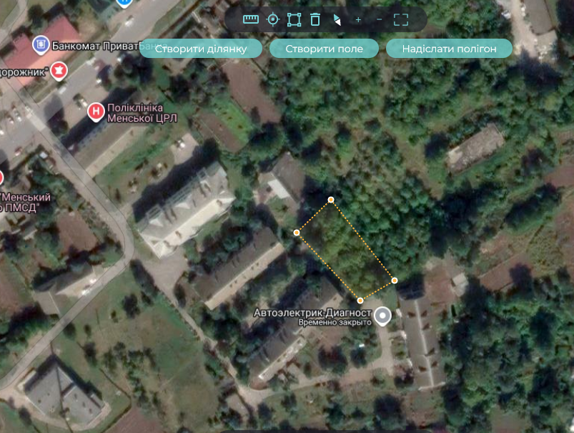

Начальник відділу земельних відносин,
агропромислового комплексу та екології Оксана СКИРТА

